exercices divers 1c (4:ème)
c4 | 1 | 2 | 3 | 4 | 5 | 6
1 | tu as une soeur? | c’est quel jour aujourd’hui? | 10 vêtements | comment s’appelle ton père? | tu as un animal? | 10 sports
2 | 10 objets en français | qu’est-ce que tu aimes comme musique? | tu habites où? | compte de 1 à 20 | 8 couleurs | qu’est-ce que tu aimes comme sport?
3 | quel est ton numéro de téléphone? | 5, 15, 25, 35, 45, 55, 65, 75, 85, 95, 105 | qu’est-ce que tu aimes comme boisson? | les jours de la semaine | “vad är det” på franska | comment s’appelle ta mère?
4 | 10 animaux | quel temps fait-il aujourd’hui? | tu as des frères et soeurs? | c’est quelle date aujourd’hui? | tu as quel âge? | 10, 20, 30, 40, 50, 60, 70, 80, 90, 100, 1000
5 | tu t’appelles comment? | quand est ton anniversaire? | 52, 63, 74, 76, 82, 87, 89, 91, 93, 98 | 10 fruits | 5 väderuttryck | comment s’appelle ton frère?
6 | 10 pays | comment s’appelle ta soeur? | compte de 22 à 35 | qu’est-ce que tu aimes comme fruit? | tu as un frère? | les 12 mois de l’année

exercices divers 1d
 | 1 | 2 | 3 | 4 | 5 | 6
1 | säg något om dagens väder | säg 5 meningar i inte-form | berätta något om Frankrike | säg att du inte förstår | beskriv ditt utseende (hår, ögon etc) | be att få en penna av din kompis
2 | be om notan | säg något snällt till kompisen | presentera dig på franska | fråga var provhytten finns | böj verbet “travailler”  =arbeta i presens | beställ mat på en restaurang
3 | fråga om det finns ett ledigt rum på hotellet | tala om hur mycket klockan är | fråga om det finns billigare strumpor | fråga hur mycket äpplena kostar | beskriv Stefan | säg något om Sverige
4 | berätta om din familj | fråga hur dags kompisen slutar idag | be någon att tala långsammare | köp 3 chokladbröd | tala om någon maträtt du inte gillar | fråga efter vägen till banken
5 | säg att du skulle vilja prova de gröna byxorna | berätta vad du tycker om | tala om när du är född och var | säg att du är hungrig | presentera en av dina kompisar för Stefan | vad tycker du om spindlar?
6 | fråga din kompis vad hen gillar för musik | tala om vad du är bra på | ställ 5 frågor till Stefan | fråga kompisen om hen vill gå på bio i kväll | fråga hur mycket klockan är | säg att du letar efter en snygg skjorta

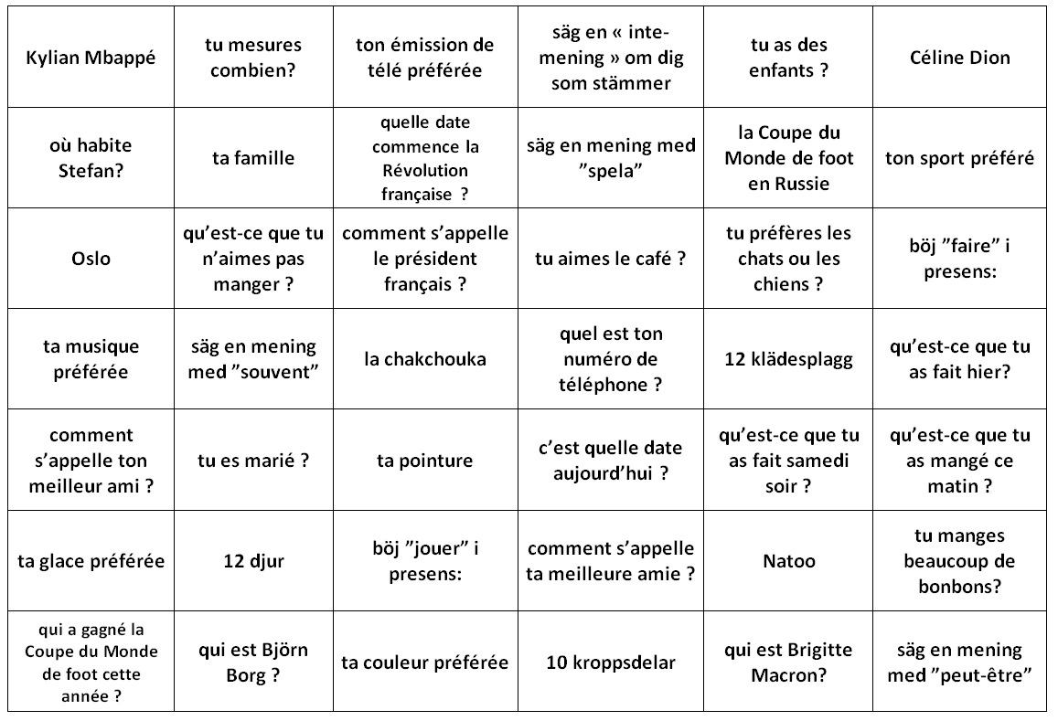JEU DE CONVERSATION 1 säg, fråga och svara på franska
 | pique | cœur | trèfle | carreau
as | vad heter på franska : ofta, kanske, ibland, glömma, idag | fråga om kompisen har djur | såg åt Stefan att komma hit | fråga vad det är för väder
roi | säg att du förstår ibland | fråga ”vad önskas?” | fråga om kompisen gillar sniglar | fråga var järnvägsstationen ligger
dame | säg något snällt till kompisen | fråga hur mycket klockan är | be om ursäkt för att du kom för sent | fråga Stefan varifrån han kommer
cavalier | säg varsågod herrn | hur ser en typisk fransman ut för dig ? beskriv! | fråga om det finns toaletter här | berätta något om vad du har för kläder på dig
valet | säg 5 meningar om dig själv | fråga vad någon har för yrke | säg att klockan är 19.25 | peka på något och fråga vad det är
dix | fråga om det finns ett ledigt rum på hotellet till torsdag | fråga om kompisen är sjuk | vad heter: ”stor, liten, ung, gammal, god, dålig, vacker, ny”? | fråga Stefan om han har barn
neuf | räkna upp så många färger du kan | säg 5 väderuttryck | begär notan av fröken | säg att du skulle vilja ha godis
huit | säg att banken ligger på den tredje gatan till höger | räkna upp dagarna | peka på någon och fråga vem det är | säg att klockan är 10.40
sept | fråga Stefan om han är gift | fråga om det är långt härifrån | fråga varför kompisen är trött | böj ”parler=prata” i presens: je...tu... etc
six | säg att klockan är 17.55 | fråga vad tidningen kostar | räkna upp så många djur du kan på franska | räkna upp jag har, du har etc
cinq | fråga om kompisen gillar att åka skidor | säg att du inte vet varför | beskriv kompisen närmast dig | fråga vad det är för datum idag
quatre | räkna upp jag är, du är etc | fråga om kompisen har syskon | säg siffrorna: 66, 73, 60, 80, 94, 92, 83 | fråga en kompis vad hen tycker om
trois | säg att kompisen bor i Västerås eller hur? | räkna upp månaderna | fråga Stefan om en mening du inte kan men som du skulle vilja lära dig | fråga var din mobil är
deux | beställ en pannkaka med ost och skinka | säg 5 meningar i INTE-form | säg att klockan är 18.30 | tala om något du inte gillar

jeu adp 10-13

vad gör du? | vad gör ni i livet ? | hur mycket är klockan ? | à quelle commence le film ? | qu’est-ce que tu aimes faire ? | qu’est-ce que tu n’aimes pas faire ? | où est le cinéma ? | la chambre coûte combien?
tu ne fais rien | vous êtes professeur | 15.20 | à 11.30 | tu aimes faire du cheval | tu n’aimes pas faire le ménage | il est derrière la gare | la chambre coûte 81 euros
tu fais du sport | vous êtes médecin | 17.30 | à 13.30 | tu aimes faire du sport | tu n’aimes pas faire la lessive | il est devant la gare | la chambre coûte 82 euros
tu fais tes devoirs | vous êtes facteur | 19.40 | à 14.45 | tu aimes faire des balades | tu n’aimes pas faire la vaisselle | il est en face de la banque | la chambre coûte 83 euros
tu fais de la musique | vous êtes journaliste | 20.10 | à 15.30 | tu aimes faire du footing | tu n’aimes pas faire le lit | il est à côté de la gare | la chambre coûte 84 euros
tu fais un gâteau | vous êtes vendeur | 20.25 | à 19.10 | tu aimes faire la cuisine | tu n’aimes pas faire tes devoirs | il est loin de la banque | la chambre coûte 85 euros
tu fais de la musculation | vous êtes politique | 20.35 | à 19.20 | tu aimes faire du patin à glace | tu n’aimes pas faire le linge | il est près de la poste | la chambre coûte 86 euros
tu fais du théâtre | vous êtes musicien | 21.45 | à 19.42 | tu aimes faire du shopping | tu n’aimes pas faire la fête | il est dans la gare | la chambre coûte 87 euros
tu fais de la course d’orientation | vous êtes cuisinier | 22.50 | à 19.52 | tu aimes faire de la danse | tu n’aimes pas faire du bateau à voile | il est juste derrière la poste | la chambre coûte 92 euros
tu fais de la natation | vous êtes gendarme | 22.55 | à 19.58 | tu aimes faire du piano | tu n’aimes pas faire du ski de fond | il est entre la gare et la poste | la chambre coûte 93 euros
tu fais du ski alpin | vous êtes plombier | 14.15 | à 20.15 | tu aimes faire du ski de fond | tu n’aimes pas faire les courses | il n’y a pas de cinéma ici | la chambre coûte 94 euros
*********************************************************************************************************************************************************************************************************************************************************************************************************************************************************************************************************************
vad gör du? | vad gör ni i livet ? | hur mycket är klockan ? | à quelle commence le film ? | qu’est-ce que tu aimes faire ? | qu’est-ce que tu n’aimes pas faire ? | où est le cinéma ? | la chambre coûte combien?
tu ne fais rien | vous êtes professeur | 15.20 | à 11.30 | tu aimes faire du cheval | tu n’aimes pas faire le ménage | il est derrière la gare | la chambre coûte 81 euros
tu fais du sport | vous êtes médecin | 17.30 | à 13.30 | tu aimes faire du sport | tu n’aimes pas faire la lessive | il est devant la gare | la chambre coûte 82 euros
tu fais tes devoirs | vous êtes facteur | 19.40 | à 14.45 | tu aimes faire des balades | tu n’aimes pas faire la vaisselle | il est en face de la banque | la chambre coûte 83 euros
tu fais de la musique | vous êtes journaliste | 20.10 | à 15.30 | tu aimes faire du footing | tu n’aimes pas faire le lit | il est à côté de la gare | la chambre coûte 84 euros
tu fais un gâteau | vous êtes vendeur | 20.25 | à 19.10 | tu aimes faire la cuisine | tu n’aimes pas faire tes devoirs | il est loin de la banque | la chambre coûte 85 euros
tu fais de la musculation | vous êtes politique | 20.35 | à 19.20 | tu aimes faire du patin à glace | tu n’aimes pas faire le linge | il est près de la poste | la chambre coûte 86 euros
tu fais du théâtre | vous êtes musicien | 21.45 | à 19.42 | tu aimes faire du shopping | tu n’aimes pas faire la fête | il est dans la gare | la chambre coûte 87 euros
tu fais de la course d’orientation | vous êtes cuisinier | 22.50 | à 19.52 | tu aimes faire de la danse | tu n’aimes pas faire du bateau à voile | il est juste derrière la poste | la chambre coûte 92 euros
tu fais de la natation | vous êtes gendarme | 22.55 | à 19.58 | tu aimes faire du piano | tu n’aimes pas faire du ski de fond | il est entre la gare et la poste | la chambre coûte 93 euros
tu fais du ski alpin | vous êtes plombier | 14.15 | à 20.15 | tu aimes faire du ski de fond | tu n’aimes pas faire les courses | il n’y a pas de cinéma ici | la chambre coûte 94 euros
********************************************************************************************************************************************************************************************

où as-tu mal? | vous désirez? | tu habites où? | c’est quel pays? | tu as une famille? | qui est-ce?
tu as mal à la tête? | une bavette | tu es allemand? | comment est le drapeau? | tu es marié? | c’est mon frère
tu as mal à la jambe? | une entrecôte | tu es suédois? | quelle est la capitale? | tu as des enfants? | c’est ma soeur
tu as mal à la main? | du poisson | tu es anglais? | il y a combien d’habitants? | tu as des frères et soeurs? | c’est mes parents
tu as mal à la gorge? | du poulet | tu es norvégien? | c’est quelle monnaie? | tu as un frère? | c’est ton père
tu as mal au ventre? | des frites | tu es danois? | quelle est la langue? | comment s’appelle ta mère? | c’est ta mère
tu as mal au dos? | une boisson | tu es espagnol? | comment s’appelle le président? | comment s’appelle ton père? | c’est tes parents
tu as mal au pied? | une limonade | tu es portugais? | quelle est la densité? | quand es-tu né? | c’est notre prof
tu as mal au bras? | une soupe | tu es russe? | c’est quel pays? | tu mesures combien? | c’est votre fils
tu as mal aux dents? | une glace | tu es hollandais? | c’est quel statut? | tu as des animaux? | c’est leur ami
tu as mal aux cheveux? | un croque-monsieur | tu es belge? | quel est le point culminant? | tu pèses combien? | c’est nos enfants

où as-tu mal? | vous désirez? | tu habites où? | c’est quel pays? | tu as une famille? | qui est-ce?
tu as mal à la tête? | une bavette | tu es allemand? | comment est le drapeau? | tu es marié? | c’est mon frère
tu as mal à la jambe? | une entrecôte | tu es suédois? | quelle est la capitale? | tu as des enfants? | c’est ma soeur
tu as mal à la main? | du poisson | tu es anglais? | il y a combien d’habitants? | tu as des frères et soeurs? | c’est mes parents
tu as mal à la gorge? | du poulet | tu es norvégien? | c’est quelle monnaie? | tu as un frère? | c’est ton père
tu as mal au ventre? | des frites | tu es danois? | quelle est la langue? | comment s’appelle ta mère? | c’est ta mère
tu as mal au dos? | une boisson | tu es espagnol? | comment s’appelle le président? | comment s’appelle ton père? | c’est tes parents
tu as mal au pied? | une limonade | tu es portugais? | quelle est la densité? | quand es-tu né? | c’est notre prof
tu as mal au bras? | une soupe | tu es russe? | c’est quel pays? | tu mesures combien? | c’est votre fils
tu as mal aux dents? | une glace | tu es hollandais? | c’est quel statut? | tu as des animaux? | c’est leur ami
tu as mal aux cheveux? | un croque-monsieur | tu es belge? | quel est le point culminant? | tu pèses combien? | c’est nos enfants

devoir; verbes; prénom.............................................................résultat......................sur 39

 | infinitif | participe présent | participe passé | présent
 | étudier = studera
 | futur simple | imparfait | passé composé | présent
je
tu
il
nous
vous
ils
 | conditionnel | subjonctif | plusqueparfait | impératif
je
tu
il
nous
vous
ils

devoir; verbes; prénom.............................................................résultat......................sur 39

 | infinitif | participe présent | participe passé | présent
 | crier = skrika
 | futur simple | imparfait | passé composé | présent
je
tu
il
nous
vous
ils
 | conditionnel | subjonctif | plusqueparfait | impératif
je
tu
il
nous
vous
ils

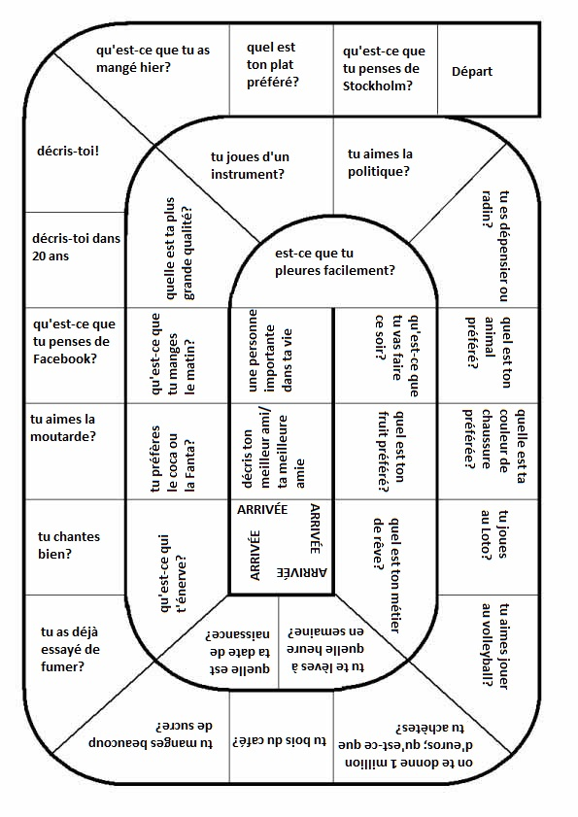
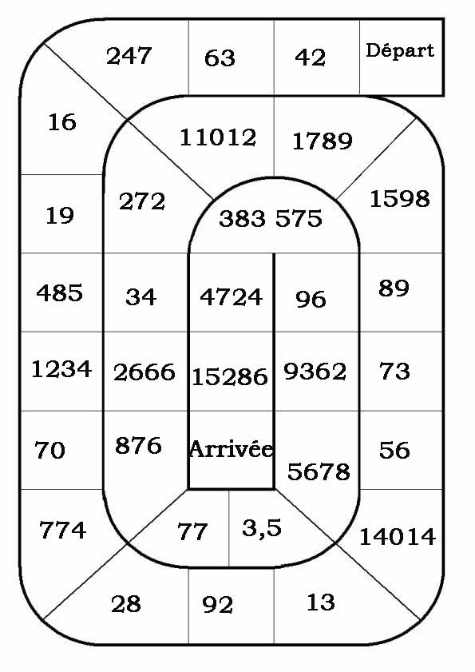
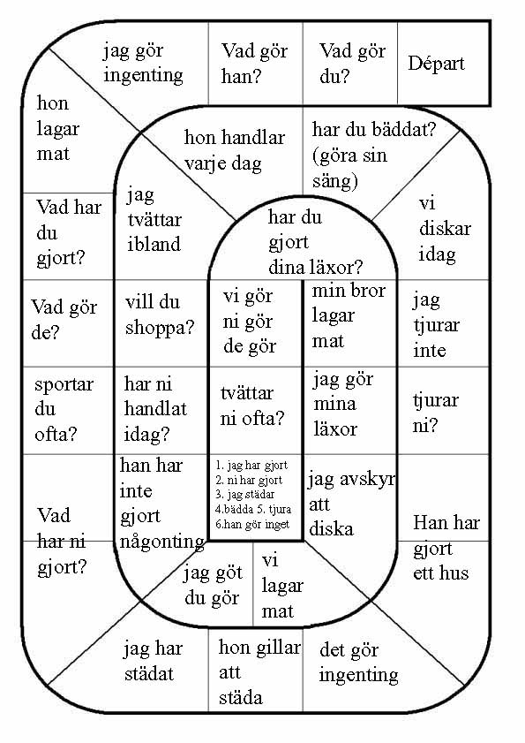

N’OUBLIEZ PAS LES PAROLES
N’oubliez pas les paroles est une émission de télé très populaire en France. Elle passe sur France 2 tous les jours sauf le dimanche. L’animateur c’est Nagui. Dans cette émission il faut chanter. C’est comme un karaoké mais on doit se souvenir des paroles des chansons. Deux personnes sont en compétition. La personne qui a gagné l’émission précédante s’appelle la maestro. Elle commence à chanter. On choisit entre 6 thèmes, du plus facile au plus difficile. Le plus difficile vaut 50 points et on doit trouver 9 mots qui manquent. Ensuite on chante à tour de rôle. En finale il y a une seule chanson qu’il faut chanter sans les paroles. La personne qui a le plus de points devient maestro. Ensuite, la dernière partie. Le/La maestro va chanter une chanson en karaoké et il y a 6 niveaux de difficultés. On peut gagner de 2000 euros à 20 000 euros. Voilà pour cette émission de télé que les Français adorent. Nagui est aussi un animateur très populaire. Il anime aussi Tout Le Monde Veut Prendre Sa Place.

 | infinitif | participe présent | participe passé | présent
 | chanter = sjunga
 | futur simple | imparfait | passé composé | présent
je
tu
il
nous
vous
ils
 | conditionnel | subjonctif | plusqueparfait | impératif
je
tu
il
nous
vous
ils

jag glömmer orden
jag har glömt orden
glöm inte nycklarna Claire !
glöm inte mobilerna Sarah och Yves !
sjung inte i duschen, det är farligt
sjunger ni i duschen?
jag sjunger aldrig hemma
hon sjunger på teve
har ni glömt läxorna?
vem sjunger?
vem sjöng ”Sjung i regnet”?
mina bröder glömmer ofta böckerna
har ni glömt min födelsedag?
hon glömmer allt när hon sjunger
sjung den franska nationalsången Pierre!
låt oss sjunga ”Nej, jag ångrar ingenting”!
sjunger din syster?
när mina föräldrar sjunger glömmer de att laga mat
igår sjöng jag i kyrkan
vill du sjunga för mig idag?

niveau 2 ; PHRASES IMPORTANTES 1; Antoine Auguste PARMENTIER ; prénom..............................résultat.....................

jag har redan varit i Frankrike
jag förstår inte
det är ett vackert land
jag talar franska
tala långsammare är ni snäll
jag förstår lite
jag känner redan till Paris
det är vackert
det är en liten stad
kan ni repetera tack ?
ursäkta, förlåt ?
jag vet inte
känner ni till Sverige ?
jag har förstått
jag känner inte till Frankrike
vad heter du ?
jag bor i………..
var bor du ?
jag är svensk(a)
varifrån kommer du?
jag är inte härifrån
känner du till Norge ?
det är första gången
tala långsamt är ni snäll
åh, okej
det är bra
vilket är ert namn ?
jag kommer från Sverige
jag vet
varifrån kommer ni ?

niveau 2 ; PHRASES IMPORTANTES 2; Baron Georges CUVIER ; prénom..............................résultat...................................

jag söker en tunnelbanenedgång
tag den tredje gatan till vänster
skulle ni kunna hjälpa mig tack ?
Rivoligatan är långt härifrån
det är framför Hallarna
ursäkta mig frun, jag letar efter Hallarna tack
finns en tunnelbana här ?
det är precis bakom denna byggnad
var ligger stationen tack ?
ni går över denna gata
det är den andra gatan till höger
det är alldeles nära
det är rakt fram
efter korsning
ni svänger till vänster vid Monoprix
ni går förbi rödljusen
följ Rivoligatan
jag hittar inte Café Couronne
det gör ingenting (det är inte allvarligt)
jag letar efter ett apotek
är det långt ?
sedan, därefter
finns en skoaffär här ?
det är den första gatan till vänster
jag är ledsen
det är bredvid en affär som heter Monoprix
ursäkta mig
känner ni till Rivoligatan ?
finns en bank i närheten ?
ingen orsak

Les Zamours
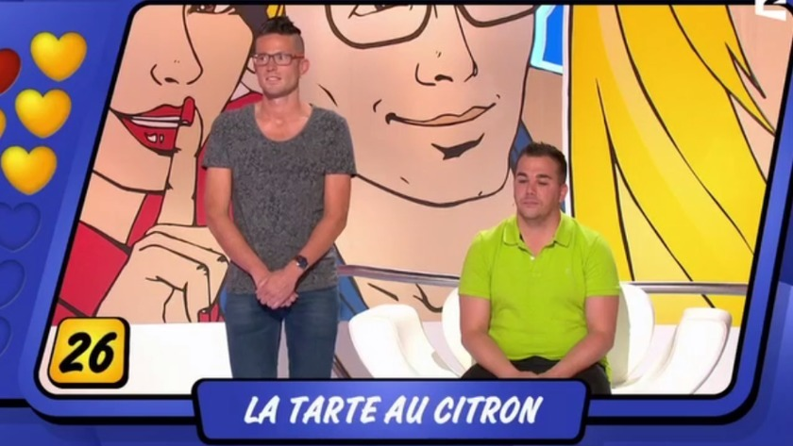
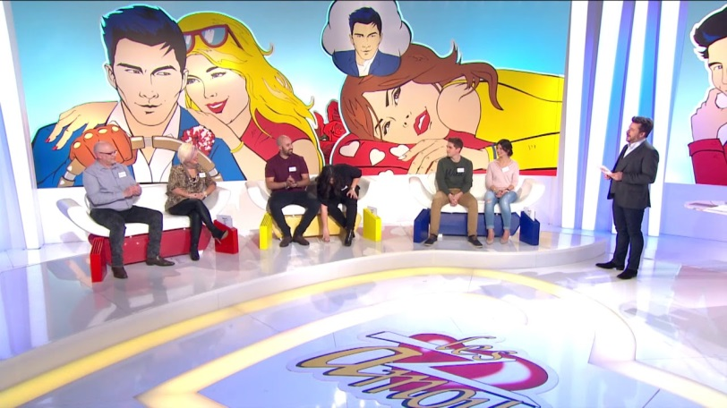
Les Zamours est une émission de télé qui passe sur France 2 du lundi au samedi, de 11h20 à 11h50. C’est un jeu télévisé pour les amoureux, pour les couples. On doit répondre à des questions assez intimes ou drôles sur l’avis de son conjoint. Trois couples participent et le vainqueur accède à la finale. En finale, l’animateur Bruno Guillon pose des questions à l’un des deux conjoints. Des questions sur les goûts du conjoint. Si le conjoint croit que son partenaire (son amoureux, son amoureuse, sa femme, son mari etc) connaît la réponse il dit OUI. Sinon, il dit NON et il a une autre question. On a 45 secondes pour trouver 7 bonnes réponses. Si on donne 5 mauvaises réponses on est éliminé. Une finale gagnée est recompensée par un voyage en pension complète pendant une semaine. Si on perd, on gagne un petit week-end quelquepart, aussi en pension complète. Cette émission est regardée par 20% des téléspectateurs jusqu’en 2018. Aujourd’hui elle est tombé à 11,5%

niveau 2 ; PHRASES IMPORTANTES 3; Baron Jacques THENARD; prénom..............................résultat...................................

det är för kort
det är för långt
vilken skostorlek ?
det är en vacker blommig byxa
jag gillar inte färgen
jag har 55 i storlek
det är inte min storlek
jag tycker mycket om denna randiga skjorta
vilken storlek
det vill jag gärna
jag letar efter en rutig skjorta
passar den bra ? är det bra?
jag tycker mycket om rött
vad kostar den/det ?
är den på rea ?
vill ni prova den ?
den är mycket häftig
finns det andra färger ?
skulle ni kunna hjälpa mig tack ?
den är för liten (mask)
provhytten är längst in i butiken
var är provhytten ?
det är för dyrt för mig
jag skulle vilja ha en prickig blus
jag letar efter en byxa åt mig
finns det billigare ?
kan jag hjälpa er ?
vilken färg ?
den är för stor (fem)
jag vill bara titta lite

niveau 2 ; PHRASES IMPORTANTES 4; Barthélémy THIMONNIER; prénom..............................résultat................................

har ni sovit gott ?
det är på 5 :e våningen
jag har sovit bra
gör inget oväsen
man hör allt
är ni trött ?
har ni dricka tack ?
trappan är bakom er
jag är trött
har ni nyckeln tack ?
gå lugnt/försiktigt !
jag skulle vilja ringa
vad ska ni göra ?
det fattas ingenting ?
det saknas en handduk
lämna nyckeln är ni snäll
är allt bra ?
ha en trevlig dag !
god natt
linjen tack
man måste lämna in (ge) nyckeln
glöm inte nyckeln !
är det någon på rum 36 ?
se upp !
rum 45 tack
jag har förlorat nyckeln
jag skulle vilja ha nyckel 35 tack
vad har ni gjort ?
slå nollan
godkväll

niveau 2 ; PHRASES IMPORTANTES 5; Bernard PALISSY; prénom..............................résultat...............................................

vi har inte bröd här
5 chokladbröd tack
man måste köpa vykort
är ni tillsammans ?
ni betalar i kassan
hur många vill ni ha ?
vad söker ni ?
står ni i kö ?
vi säljer frimärkena med vykorten
ja, på hyllan där borta
se upp för er väska
ni har inte ett 10 centimesmynt ?
har ni växel ?
nästa !
vad önskas ?
har ni godis tack ?
en giffel tack
med eller utan sallad ?
säljer ni frimärken här ?
ni har inte ett litet mynt tack ?
har ni legitimation tack ?
skulle ni kunna visa mig tack ?
en ost/skink- och äggmacka tack
har ni inte växel ?
jag skulle vilja ha 5 frimärken till Sverige tack
en stor choklad tack
har ni en liten påse tack ?
5 tack
var det allt ?
har ni frimärken tack ?

niveau 2 ; PHRASES IMPORTANTES 6; Charles TELLIER; prénom..............................résultat...............................................

en tillbringare vatten tack
en läsk
till förrätt
blodig
med pommes-frites ?
till huvudrätt
smakade det bra ?
kolsyrat eller okolsyrat ?
medium
jag tar en kycklingsallad
med potatis ?
välstekt
med mycket pommes-frites tack
jag tar en köttbit tack
och till efterrätt ?
vad har ni ?
med grönsaker ?
har ni äppeljuice ?
notan tack
har ni bestämt er ?
och till att dricka ?
utan dressing
med pasta ?
en jordgubbspaj tack
det var mycket gott
utmärkt !
vilken stekning ?
jag skulle vilja ha en skinkpaj
jag tar en choklad- och vaniljglass
matsedeln tack
och därefter
mineralvatten tack
vad önskas ?

niveau 2 ; PHRASES IMPORTANTES 1;
Antoine Auguste PARMENTIER | Antoine Auguste PARMENTIER (1737-1813)  Agronome et économiste Français, il développa en France la culture et l'usage de la pomme de terre. | 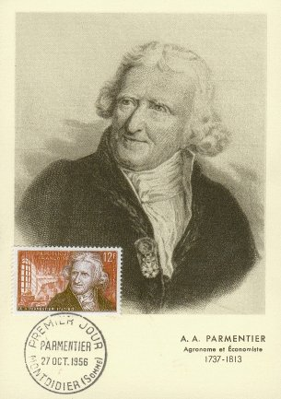

varifrån kommer du? | tu viens d’où ?
varifrån kommer ni ? | vous venez d’où ?
jag kommer från Sverige | je viens de Suède
var bor du ? | tu habites où ?
jag bor i……….. | j’habite à…………..
det är vackert | c’est joli
det är en liten stad | c’est une petite ville
känner ni till Sverige ? | vous connaissez la Suède ?
jag känner inte till Frankrike | je ne connais pas la France
känner du till Norge ? | tu connais la Norvège ?
jag känner redan till Paris | je connais déjà Paris
jag har redan varit i Frankrike | j’ai déjà été en France
det är första gången | c’est la première fois
det är ett vackert land | c’est un beau pays
jag talar franska | je parle français
jag förstår lite | je comprends un peu
tala långsammare är ni snäll | parlez plus lentement s’il vous plaît
tala långsamt är ni snäll | parlez lentement s’il vous plaît
jag förstår inte | je ne comprends pas
ursäkta, förlåt ? | pardon ?
kan ni repetera tack ? | vous pouvez répéter s’il vous plaît ?
jag har förstått | j’ai compris
åh, okej | ah d’accord
det är bra | c’est bien
jag vet | je sais
jag vet inte | je ne sais pas
jag är inte härifrån | je ne suis pas d’ici
vad heter du ? | tu t’appelles comment ?
vilket är ert namn ? | quel est votre nom ?
jag är svensk(a) | je suis Suédois(e)
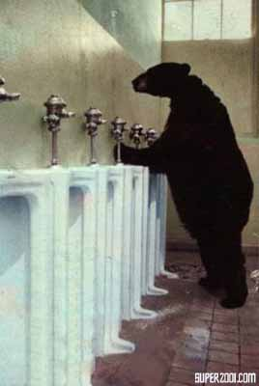

niveau 2 ; PHRASES IMPORTANTES 2;
Baron Georges CUVIER | Baron Georges CUVIER (1769-1832)  Naturaliste Français, créateur de l'anatomie comparée et de la paléontologie. | 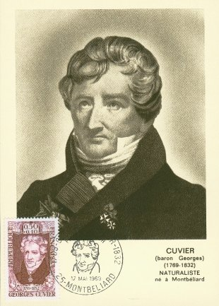

ursäkta mig | excusez-moi
ingen orsak | de rien
det gör ingenting (det är inte allvarligt) | ce n’est pas grave
jag är ledsen | je suis désolé
var ligger stationen tack ? | où se trouve la gare s’il vous plaît ?
skulle ni kunna hjälpa mig tack ? | pourriez-vous m’aider s’il vous plaît ?
ursäkta mig frun, jag letar efter Hallarna tack | excusez-moi madame, je cherche les Halles svp
känner ni till Rivoligatan ? | vous connaissez la rue de Rivoli ?
det är rakt fram | c’est tout droit
det är den första gatan till vänster | c’est la première rue à gauche
det är den andra gatan till höger | c’est la deuxième rue à droite
det är precis bakom denna byggnad | c’est juste derrière ce bâtiment
Rivoligatan är långt härifrån | la rue de Rivoli est loin d’ici
det är framför Hallarna | c’est devant les Halles
ni går förbi rödljusen | vous passez par les feux rouges
ni går över denna gata | vous traversez cette rue
sedan, därefter | puis, ensuite
är det långt ? | c’est loin ?
det är alldeles nära | c’est tout près
jag letar efter ett apotek | je cherche une pharmacie
finns en bank i närheten ? | est-ce qu’il y a une banque prés d’ici ?
finns en tunnelbana här ? | il y a un métro ici ?
jag söker en tunnelbanenedgång | je cherche une bouche de métro
tag den tredje gatan till vänster | prenez la troisième rue à gauche
följ Rivoligatan | suivez la rue de Rivoli
efter korsning | après le carrefour
ni svänger till vänster vid Monoprix | vous tournez à gauche à Monoprix
det är bredvid en affär som heter Monoprix | c’est à côté d’un magasin qui s’appelle Monoprix
finns en skoaffär här ? | il y a un magasin de chaussures ici ?
jag hittar inte Café Couronne | je ne trouve pas le Café Couronne
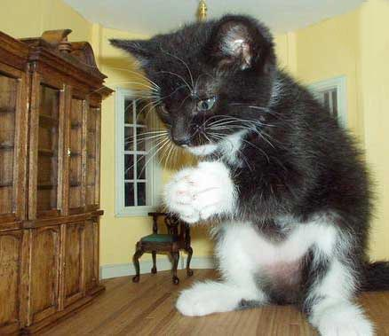

niveau 2 ; PHRASES IMPORTANTES 3;
Baron Jacques THENARD | Baron Jacques THENARD(1777-1857)  Chimiste Français,découvrit l'eau oxygénée | 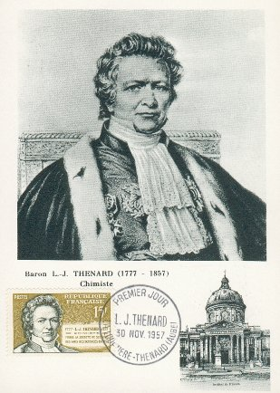

kan jag hjälpa er ? | je peux vous aider ?
jag vill bara titta lite | je veux juste regarder un peu
skulle ni kunna hjälpa mig tack ? | pourriez-vous m’aider s’il vous plaît ?
jag letar efter en byxa åt mig | je cherche un pantalon pour moi
vilken storlek | quelle taille ?
vilken skostorlek ? | quelle pointure ?
jag har 55 i storlek | je fais du 55
vilken färg ? | quelle couleur ?
jag tycker mycket om rött | j’aime bien le rouge
jag skulle vilja ha en prickig blus | je voudrais un chemisier à pois
jag letar efter en rutig skjorta | je cherche une chemise à carreaux
jag tycker mycket om denna randiga skjorta | j’aime beaucoup cette chemise rayée
det är en vacker blommig byxa | c’est un beau pantalon à fleurs
jag gillar inte färgen | je n’aime pas la couleur
vill ni prova den ? | vous voulez l’essayer ?
det vill jag gärna | je veux bien
var är provhytten ? | où sont les cabines d’essayage ?
provhytten är längst in i butiken | les cabines d’essayage sont au fond du magasin
passar den bra ? är det bra? | il va bien ? ça va ?
den är för liten (mask) | il est trop petit
den är för stor (fem) | elle est trop grande
det är inte min storlek | ce n’est pas ma taille
det är för kort | c’est trop court
det är för långt | c’est trop long
den är mycket häftig | il est très chouette
vad kostar den/det ? | c’est combien ?
är den på rea ? | il est en solde ?
finns det billigare ? | il y a moins cher ?
det är för dyrt för mig | c’est trop cher pour moi
finns det andra färger ? | il y a d’autres couleurs ?
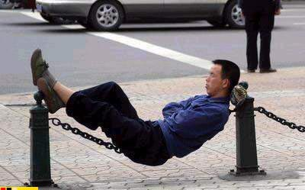

niveau 2 ; PHRASES IMPORTANTES 4;
Barthélémy THIMONNIER | Barthélémy THIMONNIER (1793-1859)  inventa la première Machine à Coudre | 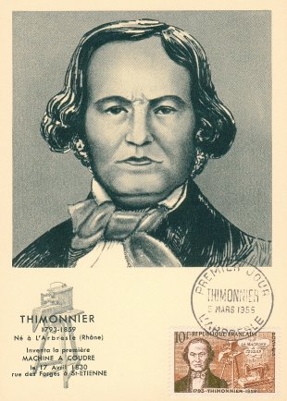

jag skulle vilja ha nyckel 35 tack | je voudrais la clé 35 s’il vous plaît
godkväll | bonsoir
god natt | bonne nuit
rum 45 tack | chambre 45 s’il vous plaît
jag är trött | je suis fatigué
jag har sovit bra | j’ai bien dormi
är ni trött ? | vous êtes fatigué ?
vad har ni gjort ? | qu’est-ce que vous avez fait ?
vad ska ni göra ? | qu’est-ce que vous allez faire ?
se upp ! | attention !
gå lugnt/försiktigt ! | marchez doucement !
trappan är bakom er | l’escalier est derrière vous
gör inget oväsen | ne faites pas de bruit
man hör allt | on entend tout
lämna nyckeln är ni snäll | laissez la clé s’il vous plaît
har ni nyckeln tack ? | vous avez la clé s’il vous plaît ?
glöm inte nyckeln ! | n’oubliez pas la clé !
man måste lämna in (ge) nyckeln | il faut donner/laisser/rendre la clé
jag skulle vilja ringa | je voudrais téléphoner
linjen tack | la ligne s’il vous plaît
slå nollan | composez le zéro
har ni dricka tack ? | vous avez des boissons s’il vous plaît ?
har ni sovit gott ? | vous avez bien dormi ?
det är på 5 :e våningen | c’est au cinquième étage
är allt bra ? | tout va bien ?
det fattas ingenting ? | il ne manque rien ?
det saknas en handduk | il manque une serviette
jag har förlorat nyckeln | j’ai perdu la clé
är det någon på rum 36 ? | il y a quelqu’un dans la chambre 36 ?
ha en trevlig dag ! | bonne journée !
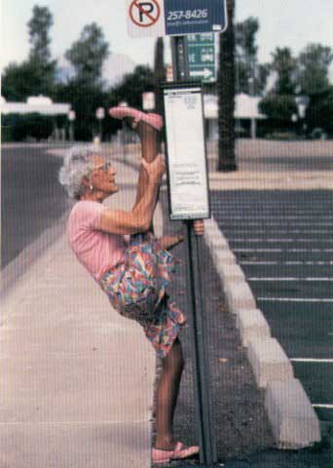

niveau 2 ; PHRASES IMPORTANTES 5;
Bernard PALISSY | Bernard PALISSY(1510-1590)  Savant Français, créateur de la céramique en France, célèbre par ses beaux vases ornés de figures sculptées. | 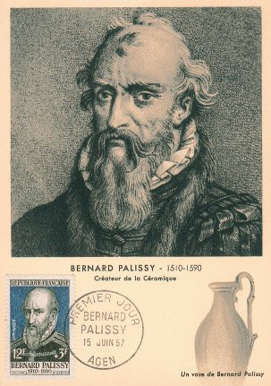

har ni en liten påse tack ? | vous avez un petit sac s’il vous plaît ?
har ni frimärken tack ? | vous avez des timbres s’il vous plaît ?
säljer ni frimärken här ? | vous vendez des timbres ici ?
jag skulle vilja ha 5 frimärken till Sverige tack | je voudrais 5 timbres pour la Suède, svp
vi säljer frimärkena med vykorten | on vend les timbres avec les cartes postales
man måste köpa vykort | il faut acheter des cartes postales
hur många vill ni ha ? | vous en voulez combien ?
5 tack | 5 s’il vous plaît
har ni växel ? | vous avez de la monnaie ?
har ni inte växel ? | vous n’avez pas de monnaie ?
se upp för er väska | attention à votre sac
står ni i kö ? | vous faites la queue ?
är ni tillsammans ? | vous êtes ensemble ?
ni betalar i kassan | vous payez à la caisse
har ni godis tack ? | vous avez des bonbons svp ?
ja, på hyllan där borta | oui, au rayon là-bas
skulle ni kunna visa mig tack ? | vous pourriez me montrer svp ?
har ni legitimation tack ? | vous avez une pièce d’identité svp ?
ni har inte ett 10 centimesmynt ? | vous n’avez pas une pièce de 10 centimes ?
ni har inte ett litet mynt tack ? | vous n’avez pas une petite pièce svp ?
var det allt ? | ce sera tout ?/c’est tout ?/et avec ça ?
vad söker ni ? | qu’est-ce que vous cherchez ?
vi har inte bröd här | on n’a pas de baguette ici
5 chokladbröd tack | cinq pains au chocolat s’il vous plaît
en giffel tack | un croissant s’il vous plaît
nästa ! | au suivant !
vad önskas ? | vous désirez ?
en stor choklad tack | un grand chocolat s’il vous plaît
en ost/skink- och äggmacka tack | un croque-madame s’il vous plaît
med eller utan sallad ? | avec ou sans la salade ?
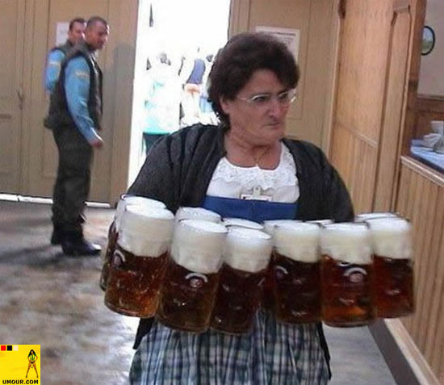

niveau 2 ; PHRASES IMPORTANTES 6;
Charles TELLIER | Charles TELLIER (1828-1913)  Il réalisa la conservation par le froid | 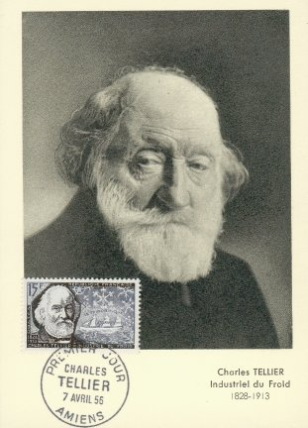

matsedeln tack | la carte s’il vous plaît
vad önskas ? | vous désirez ?
har ni bestämt er ? | vous avez choisi ?
jag skulle vilja ha en skinkpaj | je voudrais une quiche
jag tar en kycklingsallad | je prends une salade au poulet
till förrätt | comme entrée
till huvudrätt | comme plat principal
och därefter | et ensuite
jag tar en köttbit tack | je prends une bavette s’il vous plaît
vilken stekning ? | quelle cuisson ? / la cuisson ?
välstekt | bien cuit
medium | à point
blodig | saignant
med pommes-frites ? | avec des frites ?
med grönsaker ? | avec des légumes ?
med potatis ? | avec des pommes de terre ?
med pasta ? | avec des pâtes ?
utan dressing | sans sauce vinaigrette
med mycket pommes-frites tack | avec beaucoup de frites s’il vous plaît
och till att dricka ? | et comme boisson ?
mineralvatten tack | de l’eau minérale s’il vous plaît
kolsyrat eller okolsyrat ? | gazeuse ou non-gazeuse ?
en tillbringare vatten tack | une carafe d’eau
en läsk | une limonade
har ni äppeljuice ? | vous avez des jus de pomme ?
och till efterrätt ? | et comme dessert ?
vad har ni ? | qu’est-ce que vous avez ?
jag tar en choklad- och vaniljglass | je prends une glace au chocolat et à la vanille
en jordgubbspaj tack | une tarte aux fraises
notan tack | l’addition s’il vous plaît
smakade det bra ? | ça a été ?
det var mycket gott | c’était très bon
utmärkt ! | excellent
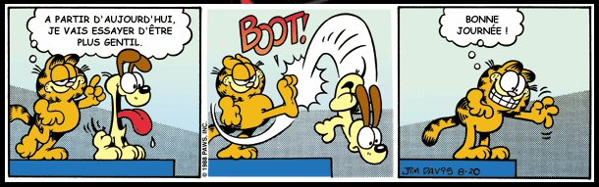

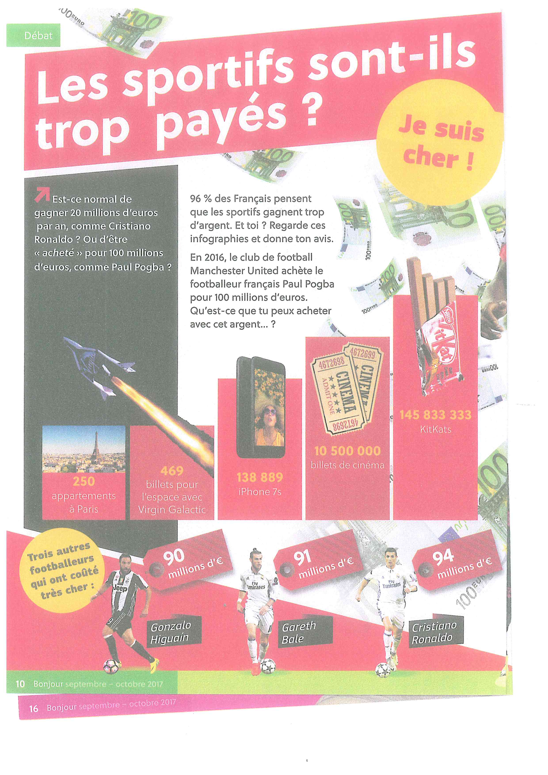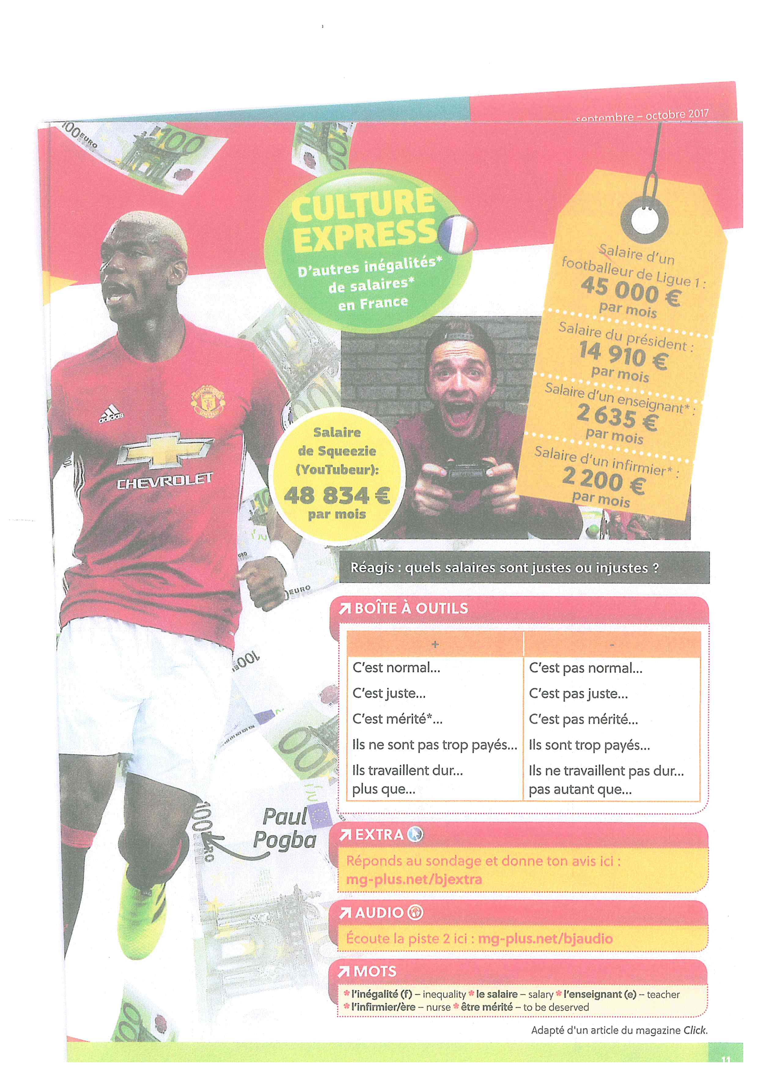

faire des crêpes ; glosor.eu ; dia ; devoir ;
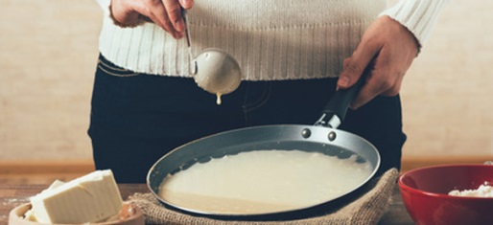
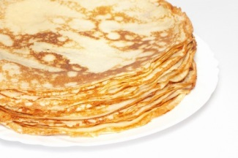
Bonjour. Donc chose promise, chose due, aujourd’hui je vous montre la recette des crêpes et comment faire les crêpes. Je vous mets au défi, je vais vous faire une crêpe en moins de cinq minutes. Mais avant, je vais vous montrer les ingrédients. Alors regardez : pour dix crêpes on a besoin de 125 g de farine, 2 œufs, ¼ de litre de lait, 25 g d’huile et 2 pincées de sel. Et après, évidemment, pour mettre sur les crêpes, on peut mettre du Nutella par exemple ou du sucre ou même faire des crêpes salées. Mais aujourd’hui, ce qui nous intéresse, c’est réussir à faire une crêpe en moins de cinq minutes. Prêt ? Top chrono ! Vous mettez tout ça dans le récipient, pas besoin d’avoir un ordre précis. Les œufs, vous les cassez dedans. Un petit peu de sel. Évidemment, il faut le mixeur, indispensable. Bien mixer. On allume le gaz. Alors, important, la poêle doit être chaude, tchiit… chaude, mais pas très chaude, chaude. La louche… Et c’est parti. Alors, regardez bien, c’est là le secret. Il faut bien étaler la pâte pour que la crêpe ne soit pas trop épaisse. On attend un peu. Voilà, donc vous voyez que ça commence à devenir dur. Et alors, quand ça commence… alors, il faut mettre de l’huile sur la poêle avant, évidemment, pour pas que ça accroche. Et on a bientôt fini, il ne faut surtout pas que la crêpe accroche hein, mais enfin, elle a accroché. Bon, voilà ! Bon, c’est pas terrible, mais c’est le premier essai. C’est parti, je vais la faire sauter. Vous êtes prêts ? Et hop, la crêpe a sauté, comme je vous l’avais promis. Elle n’est pas très belle, mais c’est normal, la première est toujours ratée. La première crêpe, c’est toujours la moins bonne. Et celle-là, c’est la première. Attention, attention ! On a la crêpe qui est bientôt finie, ça fait moins de cinq minutes. Voilà, voilà ! Et c’est parti, on la met… voilà ! Et notre crêpe est faite. Vous pouvez rajouter évidemment un peu de sucre, si vous voulez, ou vous pouvez faire même des crêpes salées, voilà. Et vous pouvez rajouter sinon… parce que moi j’aime bien comme ça, avec du Nutella. Voilà, voilà, hop ! Voilà ! Ensuite, vous faites rouler votre crêpe, comme ça, ça évitera de voir qu’elle est moche. Et voilà ! Une crêpe en moins de cinq minutes. Donc, voilà, chose promise, chose due. J’espère que vous allez être nombreux à faire des crêpes. Vous me les raconterez sur Facebook. Au revoir !
utmaning | défi
minus, mindre | moins
jag skall | je vais
visa | montrer
behöva, ha behov av | avoir besoin de
mjöl | farine
ägg | œuf
mjölk | lait
olja | huile
nypa | pincée
salt | sel
socker | sucre
saltad | salé
lyckas | réussir
färdig, beredd, klar | prêt
behållare, bunke | récipient
ha sönder | casser
däri | dedans
självklart | évidemment
det behövs, man måste (ha) | il faut
nödvändigt | indispensable
tända, sätta på | allumer
stekpanna | poêle
måste | doit
slev | louche
breda ut | étaler
smet, deg | pâte
tjock | épais
hård | dur
bli | devenir
fastna, sätta fast | accrocher
hoppa | sauter
missa, misslyckas | rater
tillsätta | rajouter
sedan | ensuite
undvika | éviter
lovat | promis
jag hoppas | j’espère
berätta | raconter
vänta på | attendre

Exercice
1)Pierre veut faire des crêpes en moins de :
o 15 minutes.
o 5 minutes.
o 5 secondes.

2)Parmi ces ingrédients, quel est l’intrus :
o Du lait.
o Du beurre.
o De la farine.

3)Pour faire sa recette, Pierre :
o Mélange les ingrédients dans un ordre précis.
o Mélange les ingrédients dans n’importe quel ordre.
o Utilise une cuillère en bois.

4)Pour faire cuire les crêpes, Pierre utilise :
o Une casserole.
o Une poêle.
o Une cocotte-minute.

5)Grâce à quel ustensile Pierre peut-il étaler la pâte ?
o Une louche.
o Une petite cuillère.
o Une fourchette.

6)Que faut-il utiliser pour que les crêpes n’accrochent pas :
o De la farine.
o Du lait.
o De l’huile.

7)La première crêpe :
o Est toujours la meilleure.
o Est souvent ratée.
o Est inratable.

8)Que peut-on rajouter dans les crêpes ?
o Du piment.
o Du Nutella.
o Du soja.

9)Que signifie l’expression « chose promise chose due » ?
o Quand on a promis, on doit tenir sa promesse.
o Quand on a tenu sa promesse envers quelqu’un, cette personne doit nous offrir un cadeau.
o Faire semblant de tenir une promesse.

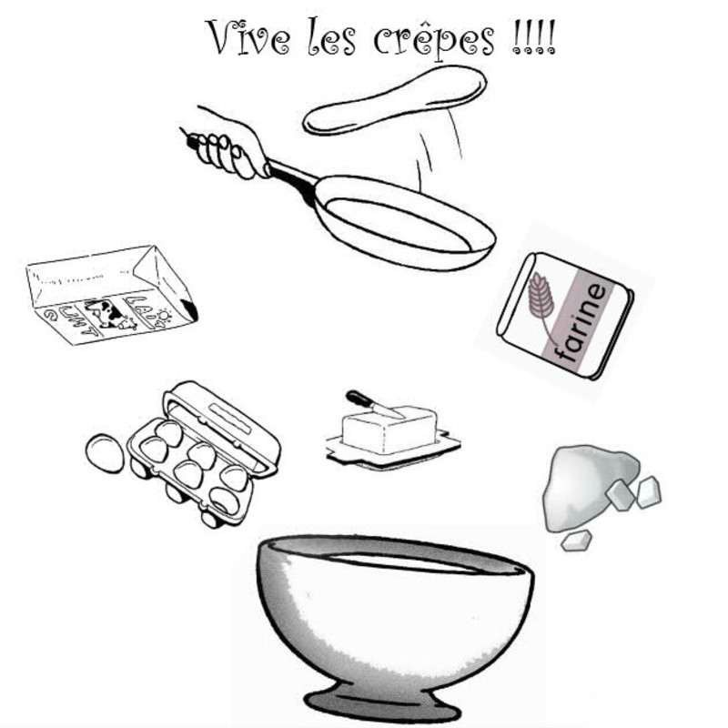
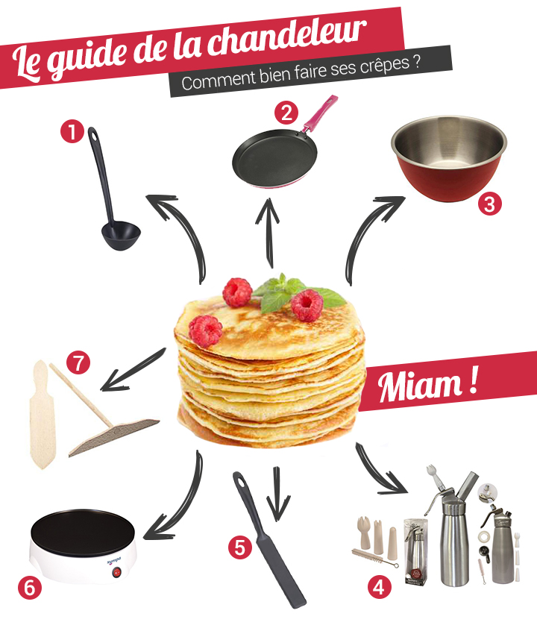

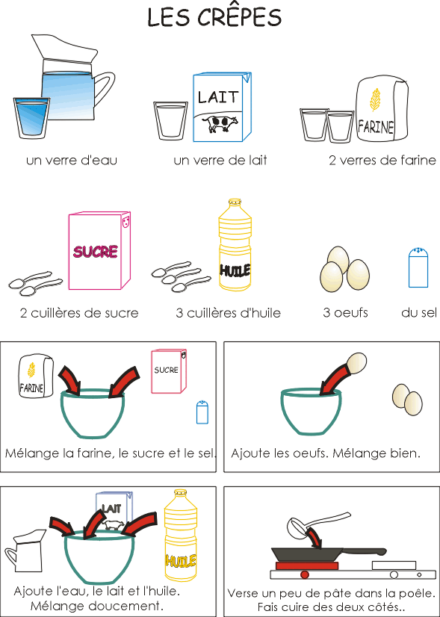

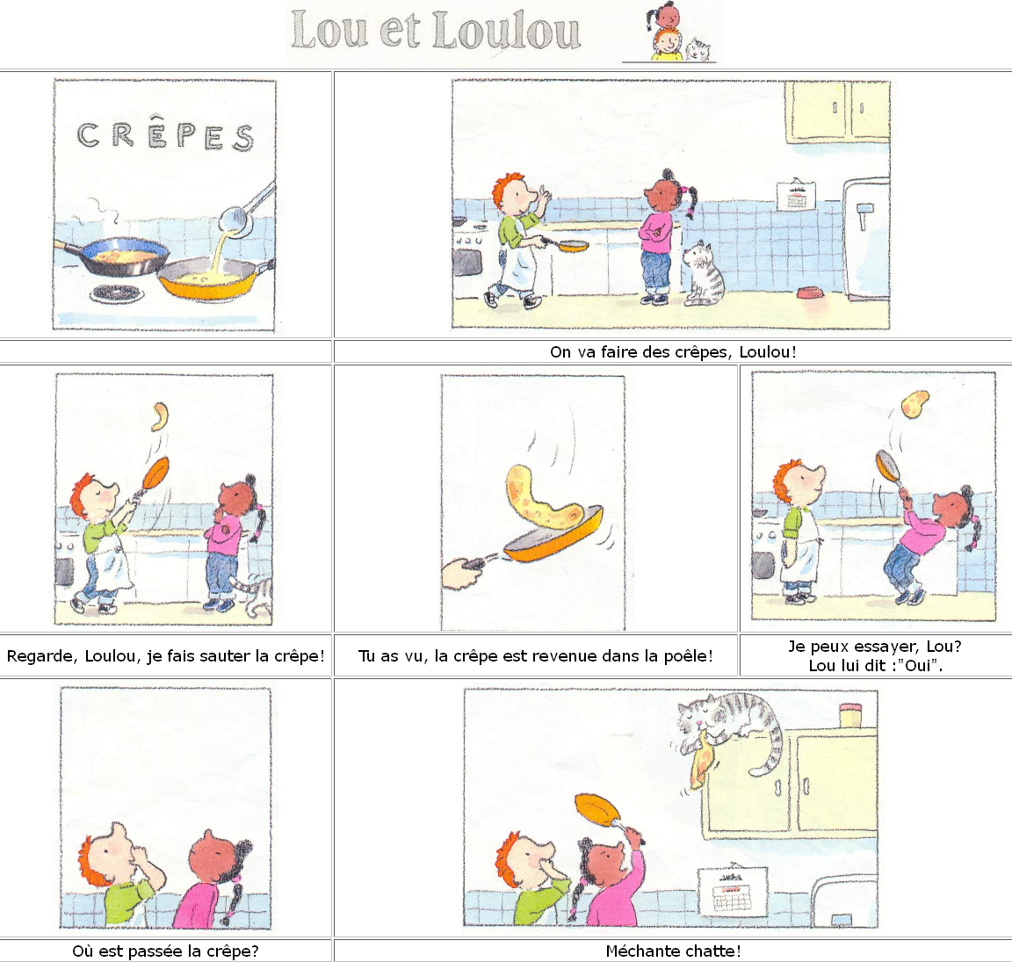

PHRASES ET DIALOGUES niveau 1 ; 2

magnifique | formidable | génial | fantastique
excellent | parfait | très bien | merveilleux
nul | ridicule | bête, idiot, con | terrible, horrible
impossible | dégueulasse | chiant | drôle, marrant, amusant
facile | dur | bizarre | beau, joli
sympa | moche | ennuyeux, barbant | triste

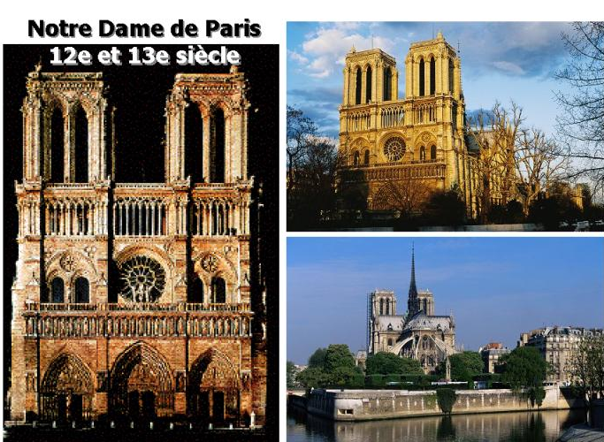
qu’est-ce que tu penses de Friends ?
c’est amusant
qu’est-ce que tu penses de Bingolotto ?
c’est ennuyeux
qu’est-ce que tu penses de Popstars ?
c’est génial
qu’est-ce que tu penses de Töcksfors ?
c’est magnifique
qu’est-ce que tu penses de Stockholm ?
c’est formidable
qu’est-ce que tu penses des tests à l’école?
c’est chiant
qu’est-ce que tu penses de la guerre en Irak ?
c’est horrible
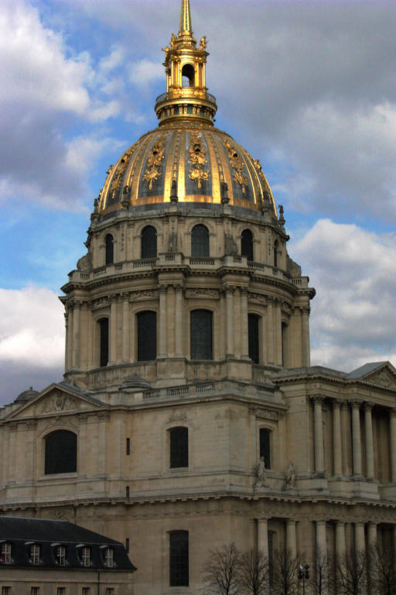
qu’est-ce que tu penses du basket ?
c’est dur
qu’est-ce que tu penses des chiens?
c’est sympa
qu’est-ce que tu penses de l’Eurovision ?
c’est ridicule et c’est bête
qu’est-ce que tu penses des vacances?
c’est merveilleux
qu’est-ce que tu penses d’Internet?
c’est drôle
qu’est-ce que tu penses des escargots ?
c’est dégueulasse
qu’est-ce que tu penses des cuisses de grenouille ?
c’est excellent
qu’est-ce que tu penses de la violence ?
c’est nul
qu’est-ce que tu penses de ma chambre ?
c’est parfait

Hitta nu på egna ; qu’est-ce que tu penses de…………………. ? c’est…………………….

PHRASES ET DIALOGUES niveau 1 ; 3

Bonjour, je m’appelle Alain. J’ai 15 ans et j’habite à Bordeaux. Bordeaux est une grande ville en France. J’ai un frère qui s’appelle Charles et il a 10 ans et j’ai une sœur qui s’appelle Caroline. Ma sœur a 13 ans et elle est très chiante. Elle est stupide. Moi, je n’aime pas ma sœur. Mon frère Charles est gentil. Il est grand et blond. Il a des lunettes et il a des cheveux frisés. Ma sœur est petite et elle a des cheveux courts et raides. Moi, je suis petit, j’ai des yeux bleus et j’ai des cheveux très longs. J’aime faire du sport et j’aime jouer aux cartes. Je déteste faire le ménage et je n’aime pas l’école. Mon sport préféré c’est le rugby. Le week-end je suis avec mes amis. Mon meilleur ami s’appelle Ludovic. J’ai une petite copine qui s’appelle Alice. Elle est très belle et très intelligente. Le samedi on mange toujours une pizza chez elle. J’aime aller à la piscine aussi. Mais, je déteste faire mes devoirs ! C’est chiant. Je ne fume pas parce que c’est idiot de fumer. J’ai un petit chat qui s’appelle Minou. Il a deux ans et il est très drôle. Ce soir je vais au cinéma. Je vais regarder Ratatouille. Tu connais ce film ? Bon, c’est tout. Au revoir !
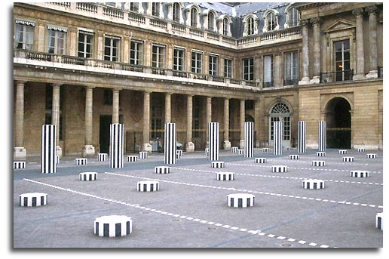
hejsan, jag heter…………………..
jag är………………….år gammal
jag bor i…………………………
det är i Sverige
jag har två bröder och en syster
min syster heter Agnès
mina bröder heter Cédric och François
jag är lång och jag har glasögon
jag har gröna ögon
min syster är kort och hon har krulligt hår
Cédric har rakt hår
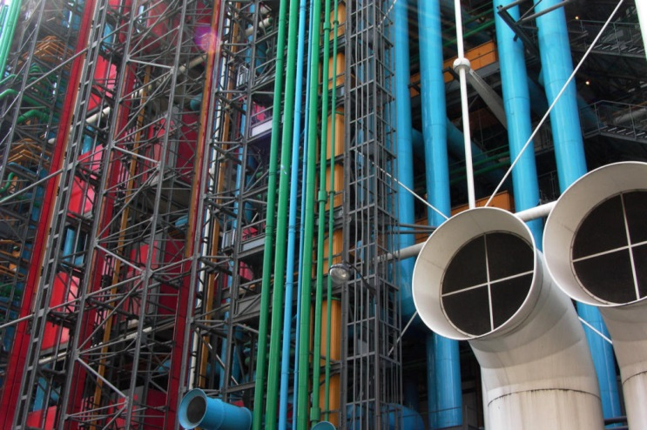
François har bruna ögon och han har kort hår
jag har en hund
han heter Milou
jag gillar att titta på teve
jag hatar sport
jag tycker om att titta på filmer
min favoritfilm? det är Taxi 4
den är rolig
jag tycker inte om Ratatouille
den är löjlig
på måndagarna gör jag mina läxor
det är hemskt!
men jag är intelligent
min syster är dum
i kväll äter jag en stor pizza med min mamma
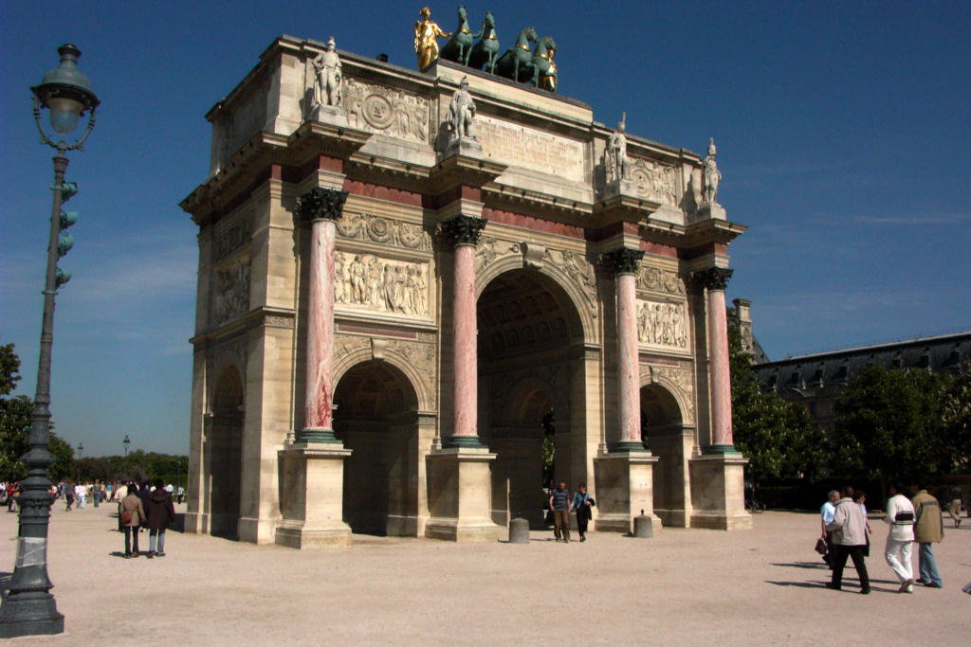
jag älskar pizza
jag röker
det är inte bra
känner du till Töcksfors?
det är mycket vackert
jag gillar inte Oslo
det är fult
hur mycket är klockan?
den är…………………………….
hej då och ha en bra dag!
hej då, tack det samma

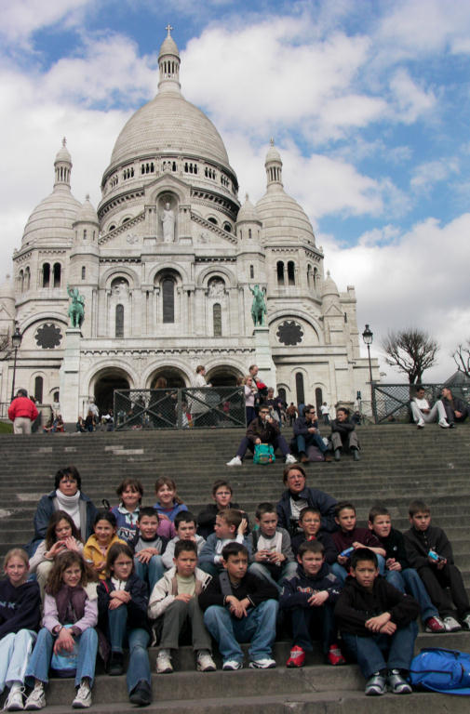
PHRASES ET DIALOGUES niveau 1 ; 4

tu es Français ?
non, je suis Suédois et toi, tu es Norvégien ?
non, je ne suis pas Norvégien
tu as une belle chemise !
merci et toi tu as une belle casquette !
merci, on va au magasin ?
oui, je veux bien
j’aime faire du shopping
regarde quel beau pantalon !
ah oui, et regardez les jolies chaussures !
bonjour, je peux vous aider ?
oui, bonjour, on peut essayer ce pantalon ?
oui, bien sûr
où sont les cabines d’essayage ?
là-bas à droite
merci
alors, il va bien le pantalon ?
oui, mais il est très grand
quelle est votre taille ?
je fais du 55
ah oui, il est trop grand ; voilà un pantalon plus petit
merci, il est parfait !
oui, il est très joli ; vous aimez la couleur ?
oui, j’aime beaucoup le rouge
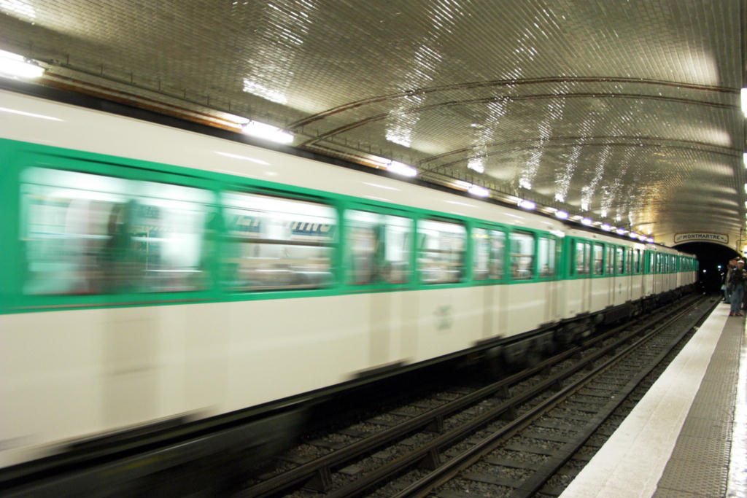
en plus il est en solde
c’est combien ?
c’est 8 euros
d’accord, je le prend
très bien, ça fait 8 euros alors
voilà 10 euros
merci et voici votre monnaie
merci et au revoir
au revoir et bonne journée
au revoir, merci et pareillement

hejsan, kan jag hjälpa er ?
ja, jag letar efter en tröja
javisst, vilken storlek?
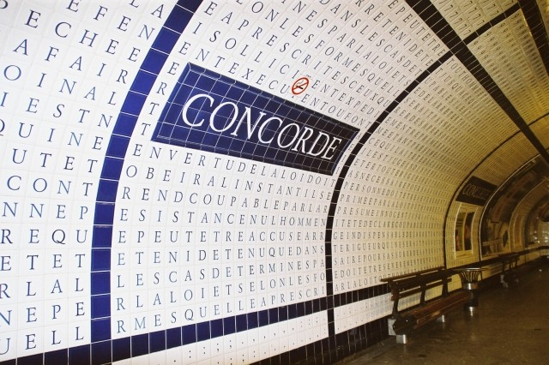
jag skulle vilja ha L
och vilken färg önskar ni?
jag gillar gult
se här en vacker gul tröja
ja, den är vacker, kan jag prova den?
javisst, jaha, hur är tröjan?
den är perfekt
dessutom är den på rea
vad kostar den?
den kostar 13 euro
ok, jag tar den; här är 15 euro
tack och här är er växel, hej då och ha en bra dag
hej då och tack det samma

PHRASES ET DIALOGUES niveau 1 ; 5
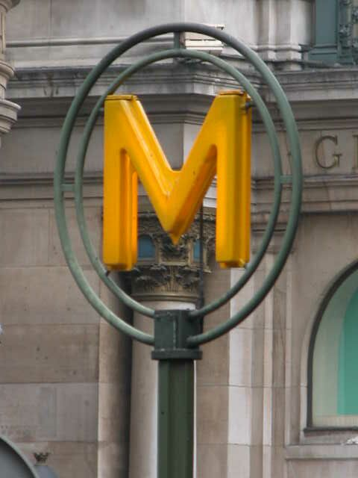
bonjour mademoiselle, vous désirez ?
je voudrais une glace s’il vous plaît
bien sûr, une grande ou une petite ?
une grande, s’il vous plaît
quels parfums désirez-vous ?
qu’est-ce que vous avez ?
il y a café, vanille, fraise, framboise, pistache et chocolat
je prends vanille, fraise et chocolat s’il vous plaît
et voilà mademoiselle, et avec ça ?
c’est tout, c’est combien ?
c’est 3,50 euros, s’il vous plaît
voilà 5 euros
merci et voici votre monnaie
au revoir et bonne journée
au revoir, merci et pareillement

bonjour, je voudrais une crêpe, s’il vous plaît
bonjour, oui, bien sûr, qu’est-ce que vous désirez comme crêpe ?
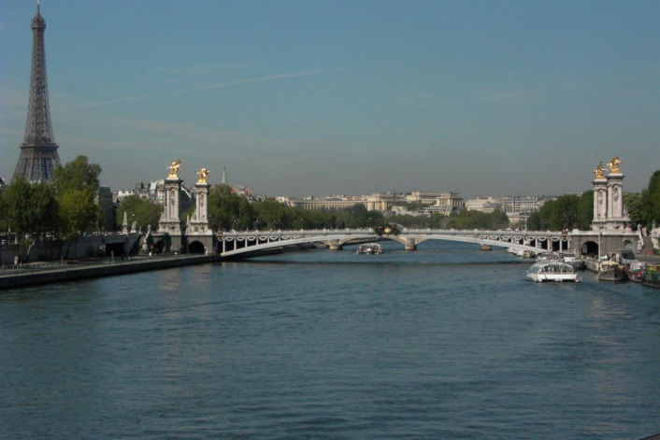
je voudrais du jambon et du fromage
très bien, voilà, et avec ça ?
je voudrais une crêpe sucrée aussi
oui, avec quoi ?
je prends une crêpe au miel et à la confiture
quelle confiture ?
orange s’il vous plaît
et voilà, ça fait 5,75 euros
merci beaucoup, au revoir
au revoir

bonjour, je voudrais 3 cartes postales, s’il vous plaît
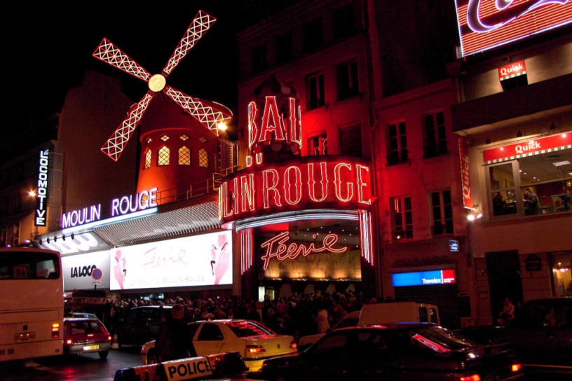
bonjour, oui bien sûr
vous avez des enveloppes aussi ?
oui, 3 enveloppes, voilà
et je voudrais 5 timbres aussi
5 timbres, pour quel pays ?
pour la Suède
d’accord, voilà les timbres, c’est tout`
oui, c’est tout, c’est combien ?
c’est 2,60 euros s’il vous plaît
voilà, merci et au revoir
au revoir

bonjour, vous avez des cartes téléphoniques ?
bonjour, non, désolé, je n’ai pas ça
d’accord, excusez-moi
ce n’est pas grave, au revoir
au revoir

PHRASES ET DIALOGUES niveau 1 ; 6 questions

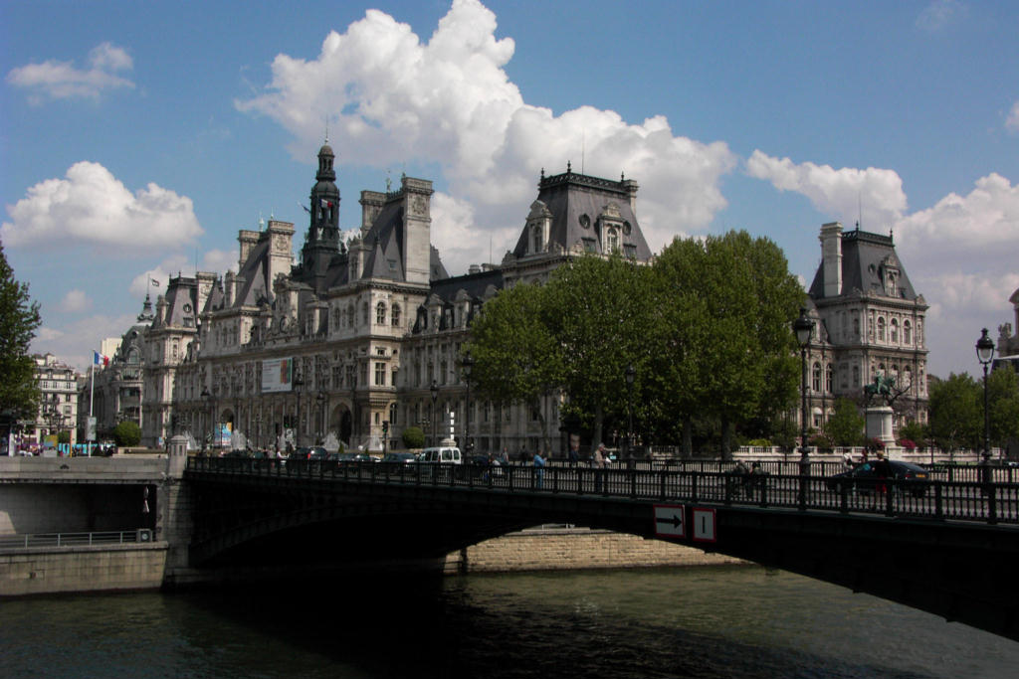
tu fumes ?
non, je ne fume pas
tu regardes souvent la télé ?
oui, je regarde souvent la télé
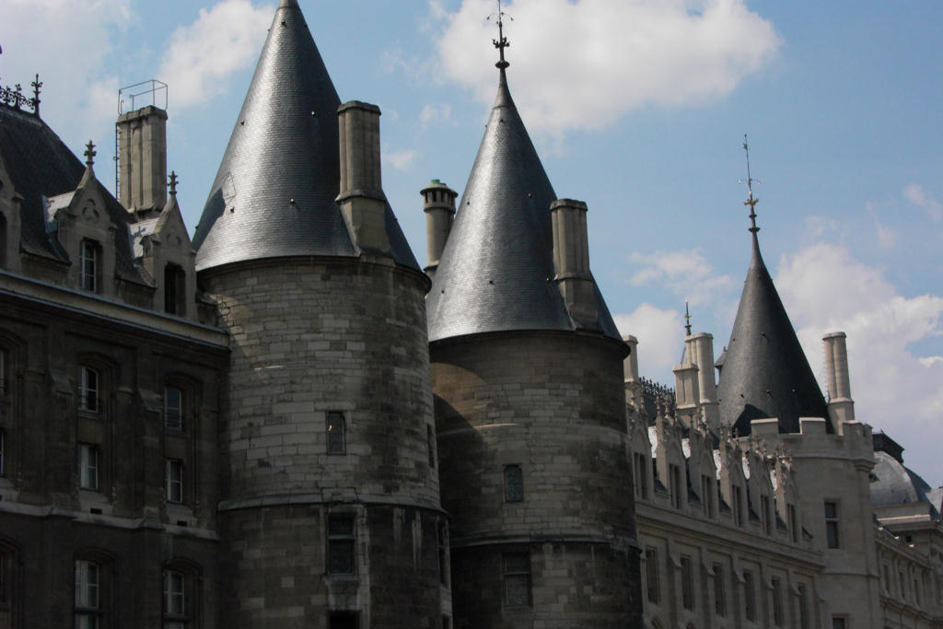
tu es bête ?
non, je ne suis pas bête
tu es intelligent ?
oui, je suis intelligent
tu es Suédois ?
oui, je suis Suédois
tu aimes le poisson ?
oui, j’aime le poisson
non, je n’aime pas le poisson
tu es moche ?
non, je ne suis pas moche
tu es joli(e) ?
oui, je suis joli(e)
tu détestes le chocolat ?
oui, je déteste le chocolat
tu habites en Norvège ?
non, j’habite pas en Norvège
tu as 10 ans ?
non, je n’ai pas 10 ans
tu fais le ménage ?
non, je ne fais pas le ménage
il fait beau ?
non, il ne fait pas beau
tu comprends ?
non, je ne comprends pas
tu parles le turc ?
non, je ne parle pas le turc
tu connais Paris ?
non, je ne connais pas Paris
tu aimes le vert ?
oui, j’aime le vert
tu aimes les légumes ?
non, je n’aime pas les légumes
tu dors beaucoup ?
oui, je dors beaucoup

je suis | je ne suis pas | j’ai
je n’ai pas | je fais | je ne fais pas
j’aime | je n’aime pas | je mange
je ne mange pas | c’est | ce n’est pas
je déteste | je ne déteste pas | il y a – il n’y a pas

PHRASES ET DIALOGUES niveau 1 ; 7

Je cherche mon portefeuille. Il est comment ? Il est petit. Il est noir. Il est en plastique. Il n’est pas grand. Il est rectangulaire. Il est lourd. Il est vide.
Moi, je cherche mon sac. Il est comment ? Il est grand, vert, rond, léger. Il est cuir. Il y a des vêtements dans le sac.
Décris ton chien ! Il est petit. Il est marron. Il est lourd. Il a des yeux bleus. Il s’appelle Napoléon.

rond | rectangulaire | ovale | petit | grand
triangulaire | dur | mou | gros, grosse | long, longue
court | taille | mince | maigre | marron
gris | il a un collier | vert | jaune | noir
blanc | rose | rouge | bleu | léger
lourd | carré | en plastique | en métal | en cuir
en verre | en papier | en tissu | assez | de taille moyenne
cher | pas cher | faux - correct | en bois | en pierre

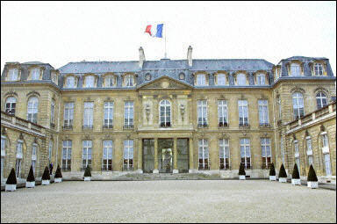
jag letar efter min bok
hur ser den ut?
den är stor och den är fyrkantig
vilken färg?
den är brun och den är av papper
är den tung?
nej, den är lätt
vad heter den?
den heter ”Livet i rosa”
min katt är liten
vilken färg?
den är vit och den har gröna ögon
vad heter den?
den heter Cheval
är den lätt?
nej, den är tung och den är tjock
har den ett halsband?
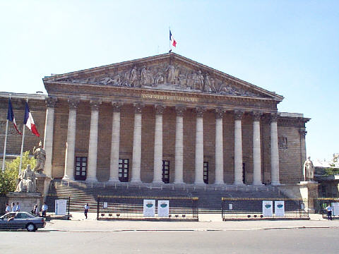
ja, den har ett litet halsband
jag letar efter en sak (un truc=en grej, une chose=en sak)
hur ser den ut?
den är fyrkantig
är den stor?
nej, den är liten
vilken färg är det?
den är svart
är den i papper?
nej, den är av plast och metall
är den dyr?
ja, ganska
är det en teve? – ja, rätt !!!

PHRASES ET DIALOGUES niveau 1 ; 9

je me lève | je me rase | je me couche | je me douche
je me brosse les dents | je me peigne | je me baigne | je me maquille
je me dépêche | je me lave | je me réveille | je m’habille
je me déshabille | je me repose | je me change | je me fâche

Bonjour ! Je m’appelle Annie. Voilà une journée typique : Je réveille à 06h30. Je me lève à 06h45. D’abord, je me lave, je me douche ou je me baigne. Ensuite, je me brosse les dents et je m’habille. Ensuite, je prends mon petit déjeuner. Après, je me peigne et je me maquille. Parfois, je me rase. Il est 07h30 et je me dépêche. Je vais à l’école à 07h45. Je prends le bus. Je commence à 08h00. Je finis à 15h00. Je rentre à la maison et je fais mes devoirs. Ensuite, je fais du sport. Je joue au basket. Je mange à 19h00 et ensuite je regarde la télé. Je me couche vers 22h00. Je me déshabille et je me change. Bonne nuit !

jag lägger mig klockan 23h30
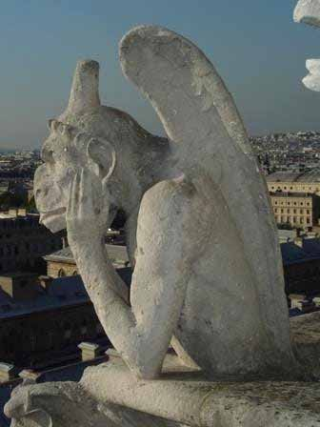
jag vaknar klockan 05h15
jag tvättar mig
jag skyndar mig
jag kammar mig
ibland badar jag
jag rakar mig
jag sminkar mig ofta
jag klär på mig
jag byter om
jag stiger upp klockan 07h10
jag blir arg ibland
jag vilar mig
jag duschar varje morgon (varje=chaque)
jag borstar tänderna

Turas om att berätta när ni gör olika saker. Ni får bara använda varje klockslag 1 gång och ni måste tala om vad ni gör och hur dags. Stryk efter hand. Det behöver förstås inte stämma med vad ni själva gör.

klä på sig | duscha | kamma sig | stiga upp | vakna
lägga sig | raka sig | sminka sig | bada | borsta tänderna
vila sig | byta om | klä av sig | bli arg | skynda sig
tvätta sig | börja skolan
 |  |  | alltid | ofta
08.30 | 07.15 | 06.30 | 05.10 | 06.40
06.50 | 07.55 | 06.00 | varje morgon | 23.00
22.55 | 22.15 | 21.30 | 06.20 | ibland

PHRASES ET DIALOGUES niveau 1 ; 10 verb i nutidsform

 | travailler = att arbeta | dessiner = att rita | parler = att tala, att prata | aimer = att gilla, tycka om
je | travaille | dessine | parle | aime
tu | travailles | dessines | parles | aimes
il | travaille | dessine | parle | aime
nous | travaillons | dessinons | parlons | aimons
vous | travaillez | dessinez | parlez | aimez
ils | travaillent | dessinent | parlent | aiment
 | discuter = att diskutera | détester = att avsky | regarder = att titta på | trouver = att finna, hitta
je | discute | déteste | regarde | trouve
tu | discutes | détestes | regardes | trouves
il | discute | déteste | regarde | trouve
nous | discutons | détestons | regardons | trouvons
vous | discutez | détestez | regardez | trouvez
ils | discutent | détestent | regardent | trouvent

jag arbetar
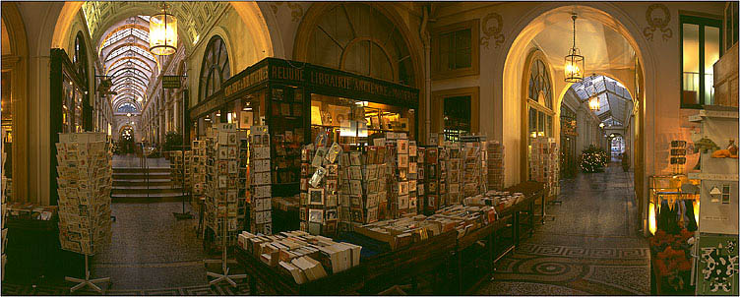
du talar svenska
han avskyr choklad
hon tittar på teve
vi diskuterar
ni älskar sniglar
de ritar bra
arbetar du idag?
avskyr han rött?
hon tittar på teve
du arbetar mycket
hon ritar bra
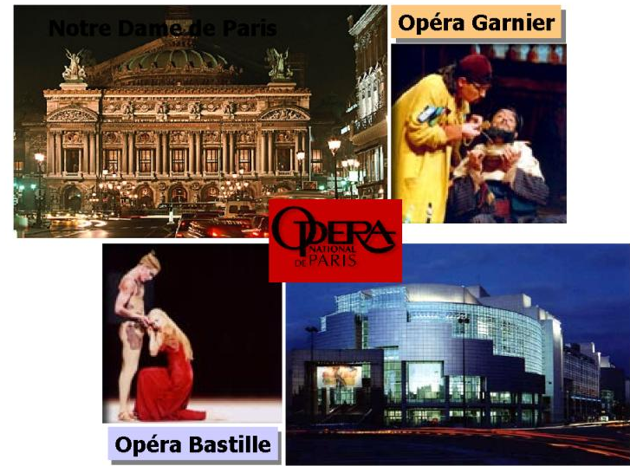
de hittar Eiffeltornet
jag finner inte min mobil
ni arbetar bra
han avskyr rock
tittar ni på filmen?
talar ni franska?
arbetar du på skolan?
vi diskuterar
du sjunger bra (chanter=sjunga)
hon gråter ofta (pleurer)
varför gråter du?
jag sjunger inte bra
de älskar Stockholm
ni arbetar här

La visite guidée
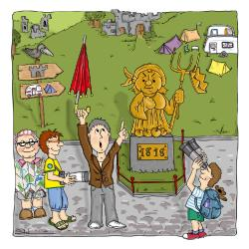
J’habite une petite ville située sur une route que les randonneurs aiment tout particulièrement. Chaque été, je vois arriver des touristes bien fatigués par la longue marche qui les a conduits jusqu’ici. Ils viennent de différentes régions de France ainsi que de l’étranger. Ils ont dû parcourir de nombreux kilomètres avec leurs sacs à dos pour admirer cet endroit ! Heureusement, ils pourront se reposer au camping ou à l’hôtel.
Notre petite ville est si belle que de nombreux randonneurs y font halte pendant plusieurs jours pour avoir le temps de la visiter et d’explorer les environs. Ils admirent les monuments et prennent un nombre incroyable de photos.
Mon oncle est guide : il conduit souvent des groupes de touristes à travers la ville. Les visites commencent à l’office de tourisme où l’on peut acheter des cartes postales et des plans de la ville. Mon oncle emmène ensuite le groupe au château en passant par le centre médiéval et en donnant des informations sur les monuments et statues d’importance. Il montre aussi à chacun les ruines d’une vieille forteresse dans les montagnes en faisant circuler une paire de jumelles. Ceux qui veulent partir en randonnée pour les visiter n’ont plus qu’à suivre les panneaux indicateurs.
